Az átlagos háztartások fele kezdett spórolásba, felkészülve a további pénzügyi nehézségekre
– Derült ki a BÁV Zálog országos felméréséből
A BÁV Zálog májusi, 15 ezer ügyfél válaszát elemző kutatása átfogó képet ad arról, hogyan befolyásolta az átlagos magyar háztartások pénzügyi helyzetét a koronavírus járvány és az azzal járó gazdasági bizonytalanság.
A megkérdezett, jellemzően átlagbérből élő zálogügyfelek a járvány hatására tudatosabban kezelik pénzügyeiket, 50%-uk kezdett takarékoskodásba és fogja vissza a kiadásait, mert anyagi helyzetének további romlására számít. Ez az oka annak is, hogy az ügyfelek többsége nem élt a pénzügyi moratórium lehetőségével sem, értékeiket inkább kiváltották, mert arra számítanak, hogy további kölcsönt kell felvenniük.
A nyugat-európai zálogfiók-rohamra itthon nem kell számítani, hiszen a korlátozások nem voltak olyan szigorúak, mint például Olaszországban, de az elmúlt hónapokban itthon is jelentősen nőtt az új zálogügyfelek száma, akik most először gondoltak arra, hogy az értékeik eladása, vagy bankhitel helyett zálogkölcsönt kérjenek az átmeneti pénzügyi nehézségeik megoldására.
A BÁV Zálog 2020 májusában végzett átfogó kutatást a közel 100 zálogfiókot számláló országos hálózatában, hogy felmérje ügyfelei megváltozott pénzügyi helyzetét és igényeit. Az eredmények már a vidéki, majd később a budapesti korlátozások enyhítését is tükrözik. A 15 ezer válaszadó jellemzően átlagbérből gazdálkodik, ezért a kutatás megbízható képet ad egy átlagos magyar háztartás pénzügyi helyzetéről és lehetőségeiről.
„A lakossági ügyfelek általában kisebb összegű kölcsönért fordulnak a zálogfiókokhoz. A jellemzően 50 ezer forintos összeggel pedig váratlan kiadásaikat fedezik. A zálogkölcsön előnyének továbbra is azt jelölték meg az ügyfelek, hogy hitelbírálat, jövedelemigazolás és kezes sem szükséges hozzá, a folyósítás pedig azonnali” – mondta el Dandé Imre, a Magyar Záloghitelezők Országos Szövetségének elnöke, a BÁV zálogigazgatója.
A BÁV kérdőívét kitöltők 80%-ának van munkája, de a járványhelyzet miatt 15%-uk fizetés nélküli szabadságon van, 30%-ukat csökkentett óraszámban foglalkoztatják, és csupán 35% az, aki változatlan óraszámban és bérért dolgozik. A megkérdezett ügyfelek fele kezdett takarékoskodni és fogja vissza a kiadásait, amit az is indokol, hogy 13%-uk már most a tartalékait éli fel, illetve 17%-nak kölcsönre van szüksége, hogy fenntartsa magát.
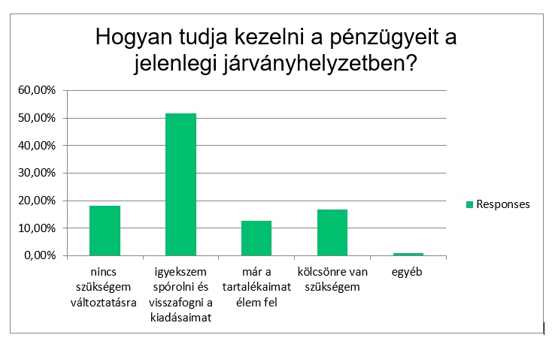
A válaszadók 60%-a számít a közeljövőben bevételei visszaesésére, ebből 38% kismértékű, 22% viszont súlyosabb csökkenésre számít. 26%-uk, ide tartoznak a nyugdíjasok is, nem gondolja, hogy változna a pénzügyi helyzete.
A felmérés alapján az ügyfelek csaknem fele (44%) már mindennapi megélhetésének fedezésére, pl. élelmiszervásárlásra, 14%-a pedig a lakhatással kapcsolatos kiadások, a bérleti díj vagy rezsi kifizetésére használja fel a kölcsönt. A korábban felvett kölcsönöknél, a hirtelen jött kiadások között a leggyakrabban, a digitális oktatás bevezetése kapcsán, a számítógépvásárlást említették.
„A felmérés során jelentős számú új ügyfelet regisztráltunk. Sokan most először gondoltak arra, hogy a fiókjaikban őrzött értékeik eladása vagy a bankhitel helyett zálogkölcsönt kérjenek az átmeneti pénzügyi nehézségeik megoldására. Ennek ellenére a nyugat-európaihoz hasonló zálogfiók-rohamra itthon nem kell számítani, hiszen a korlátozások nem voltak olyan szigorúak, mint pl. Olaszországban. A BÁV a korábbinál magasabb kölcsönösszeggel, biztonságos és gyors ügyintézéssel próbál segíteni az ügyfeleinek, hogy sikeresen túljussanak ezen a megterhelő időszakon” – tette hozzá a BÁV zálogigazgatója.

További információk:
Szabó Krisztina
kommunikációs menedzser
szabo.krisztina@bav.hu
06 20 298 2799

A szerkesztők figyelmébe:
Az 1773-ban Mária Terézia által alapított BÁV Magyarország legnagyobb múltú jogfolytonosan működő vállalkozása. Az immár 247 éves múltra visszatekintő cég tevékenységét egyszerre jellemzi a tradíciókhoz való ragaszkodás és a folyamatos megújulásra való törekvés, biztosítva a dinamikus fejlődést és a modern kereskedelmi-pénzügyi világhoz való szoros kötődést. A BÁV Zrt. három üzletága az 1920 óta működő BÁV Műkereskedelem, a magyar zálogpiacon a kezdetek óta vezető szerepet betöltő, csaknem 100 budapesti és vidéki fiókkal rendelkező BÁV Zálog, valamint a hazai műkereskedelmi oktatás és becsüsképzés központjának számító, fél évszázados múltra visszatekintő BÁV Akadémia.
A BÁV Műkereskedelem tevékenysége során fontos küldetésének tartja, hogy a sok évtized alatt felhalmozott szakértelmével és tapasztalatával a nemzeti kulturális kincsek felkutatásában, megőrzésében, gyarapításában, a tárgyak által közvetített kultúrtörténet megismertetésében tevékenyen részt vegyen, támogassa a magán- és a közgyűjtemények fejlődését, valamint a felnövekvő generációk gyűjtői törekvéseit. Mindehhez budapesti műkereskedelmi bolthálózata, valamint modern Aukciósháza nyújt megbízható hátteret. Évente több alkalommal megrendezésre kerülő aukciói a magyar műkereskedelem kiemelkedő eseményeinek számítanak.

